Il est encore temps de vous inscrire aux ateliers du Colombier !

  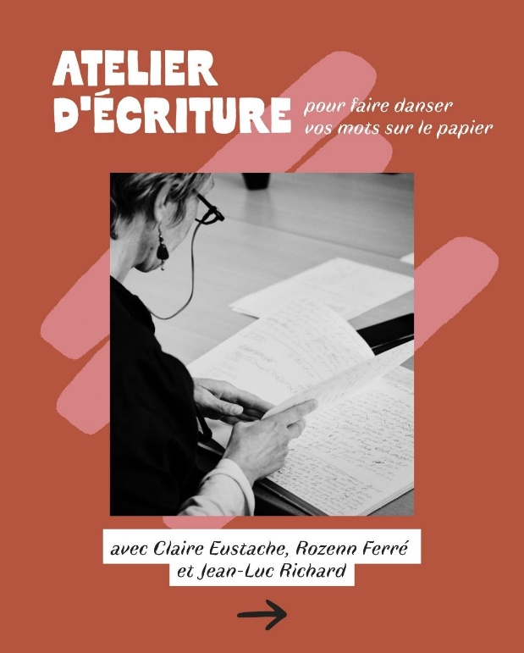
  Atelier d'écriture
  - Avec Claire Eustache - COMPLET
  - Avec Rozenn Ferré et Jean-Luc Richard - DERNIERES PLACES
  Rendez-vous pour essayer ou vous inscrire :
  📆 Samedi 12 septembre
  🕛 de 10h à 12h
  📍 Au Colombier des arts
  👨‍👩‍👧‍👦 Public adultes
  Plus d'infos

  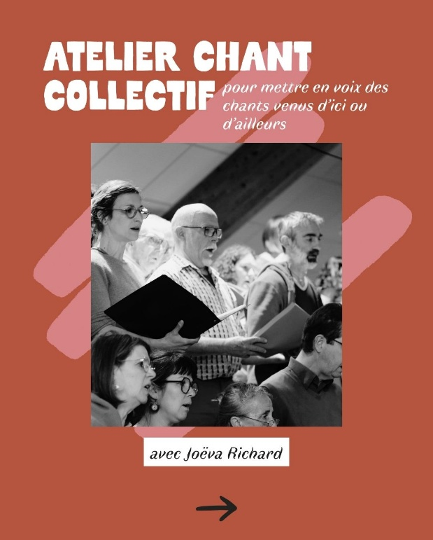
  Atelier chant collectif - chorale
  - Avec Joëva Richard
  Rendez-vous pour essayer ou vous inscrire :
  📆 Lundi 14 et 21 septembre
  🕛 de 20h à 21h30
  📍 Au Colombier des arts
  👨‍👩‍👧‍👦 À partir de 15 ans
  Plus d'infos

  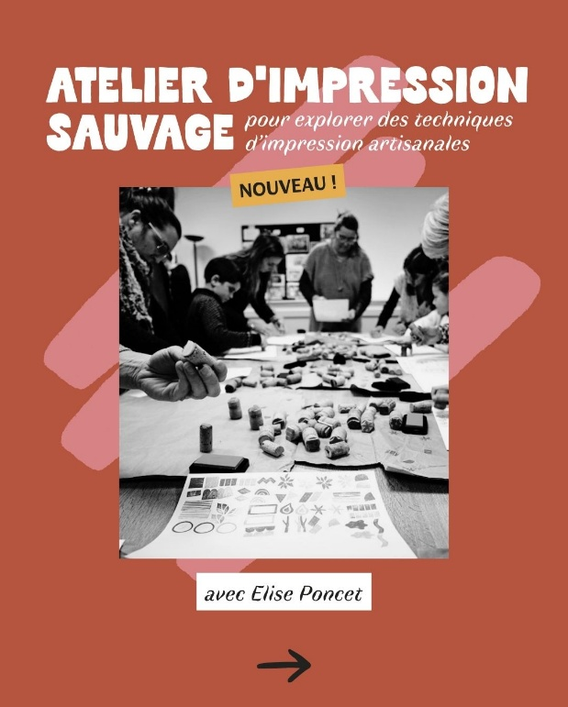
  Atelier d'impression sauvage
  - Avec Elise Poncet - DERNIERES PLACES
  Rendez-vous pour essayer ou vous inscrire :
  📆 Mardi 15 et 29 septembre
  🕛 de 19h à 21h
  📍 Au Colombier des arts
  👨‍👩‍👧‍👦 À partir de 15 ans
  Plus d'infos

  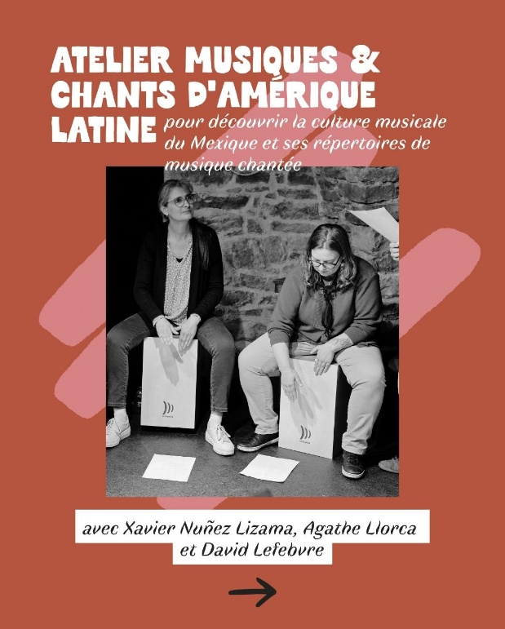
  Atelier musiques et chants d'Amérique Latine
  - Avec Xavier Nuñez Lizama, Agathe Llorca et David Lefebvre
  Rendez-vous pour essayer ou vous inscrire :
  📆 Jeudi 17 septembre et 1er octobre
  🕛 de 19h à 21h
  📍 Au Colombier des arts
  👨‍👩‍👧‍👦 À partir de 15 ans
  Plus d'infos

  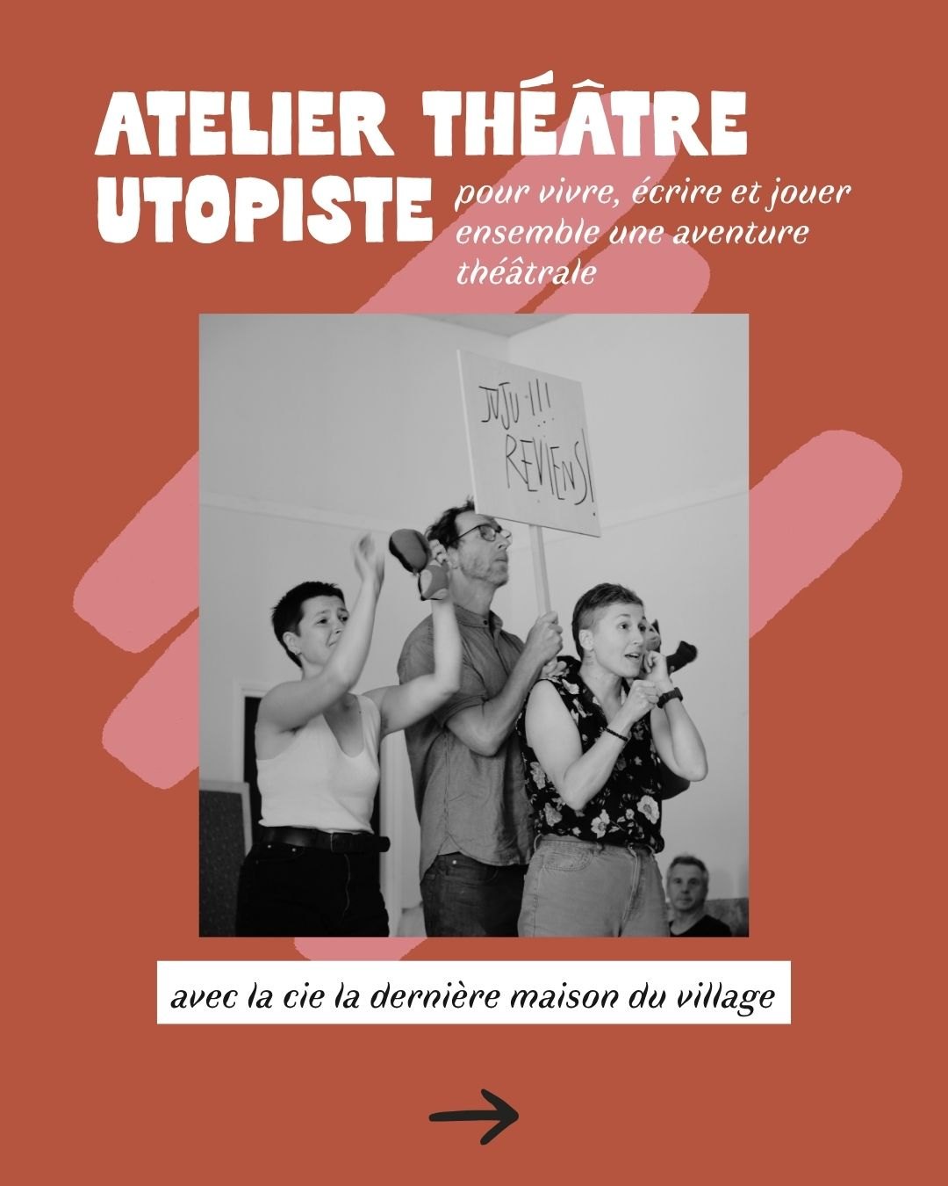
  Atelier théâtre
  - Avec Lucie Lombard et Thomas Meyer de la dernière maison du village
  Rendez-vous pour essayer ou vous inscrire :
  📆 Mercredi 23 et 30 septembre
  🕛 de 19h à 21h
  📍À la Carriade, à Hauteroche
  👨‍👩‍👧‍👦 À partir de 15 ans
  Plus d'infos

  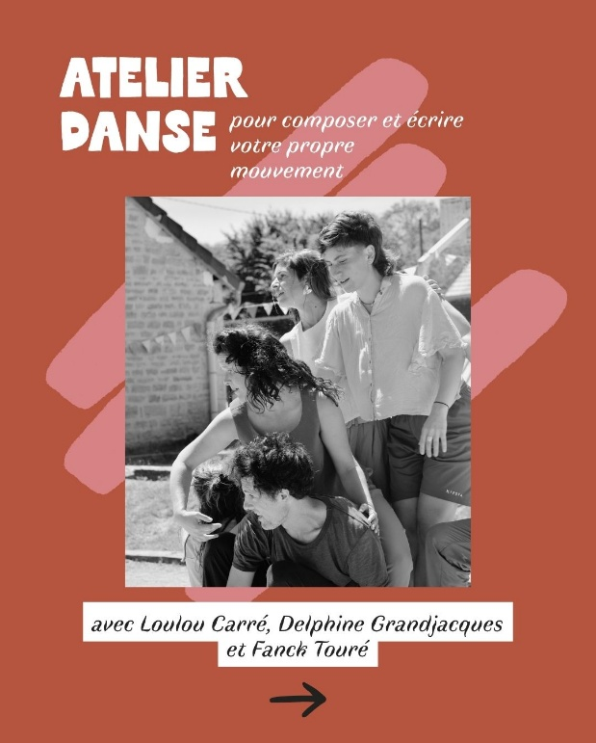
  Atelier Danse
  - Avec Loulou Carré, Delphine Grandjacques et Franck Touré
  Rendez-vous pour essayer ou vous inscrire :
  📆 Mardi 22 et 29 septembre
  🕛 de 19h à 21h
  📍À la Carriade, à Hauteroche
  👨‍👩‍👧‍👦 À partir de 15 ans
  Plus d'infos

